Collège Jean Vilar
Riom

Puy-De-Dôme
Académie de Clermont-Ferrand

Enseignant référent : Mme Coline SAGNE
Classe de 5ème B

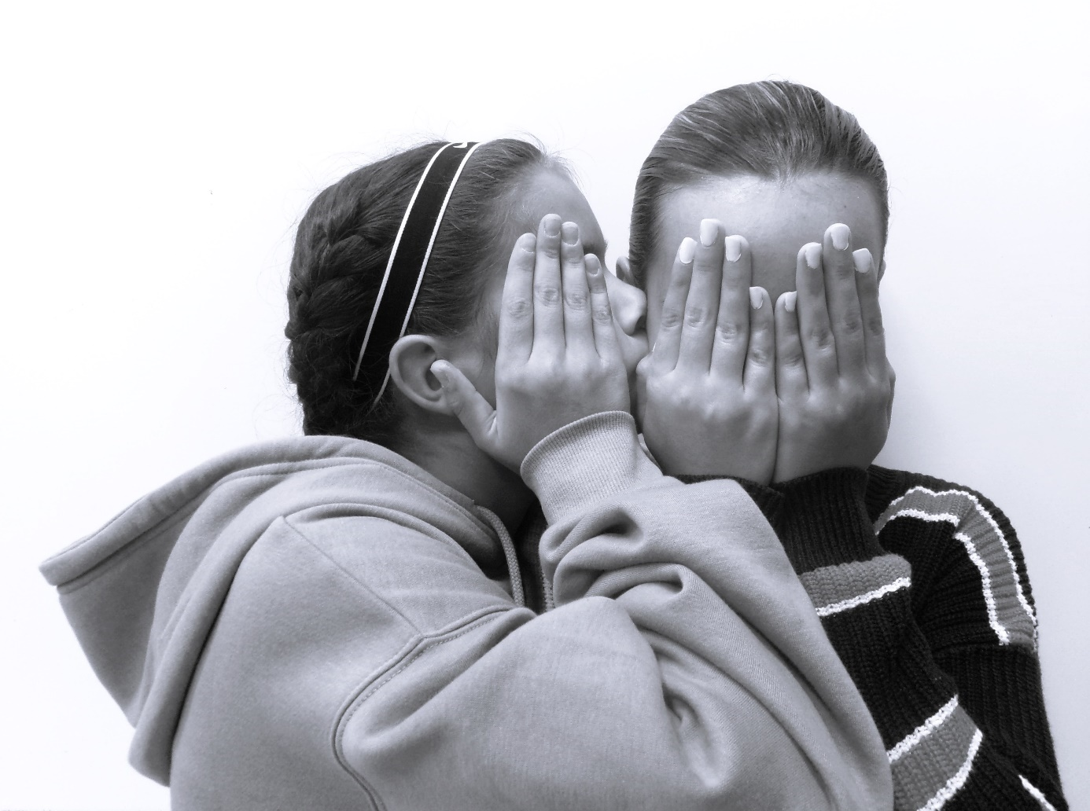
Le baiser, Classe de 5ème B

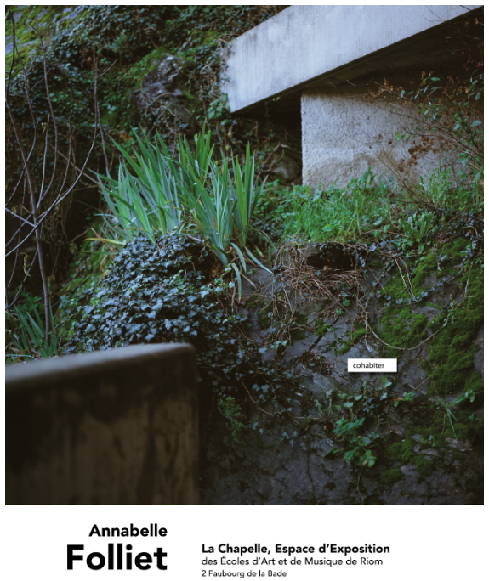
Démarche pédagogique
1/ C’est quoi la photographie artistique ?
→ Questionnement en classe et pratique exploratoire.
→ Approche de la photographie artistique à travers la démarche d’Annabelle Folliet et la découverte de son exposition « Cohabiter »

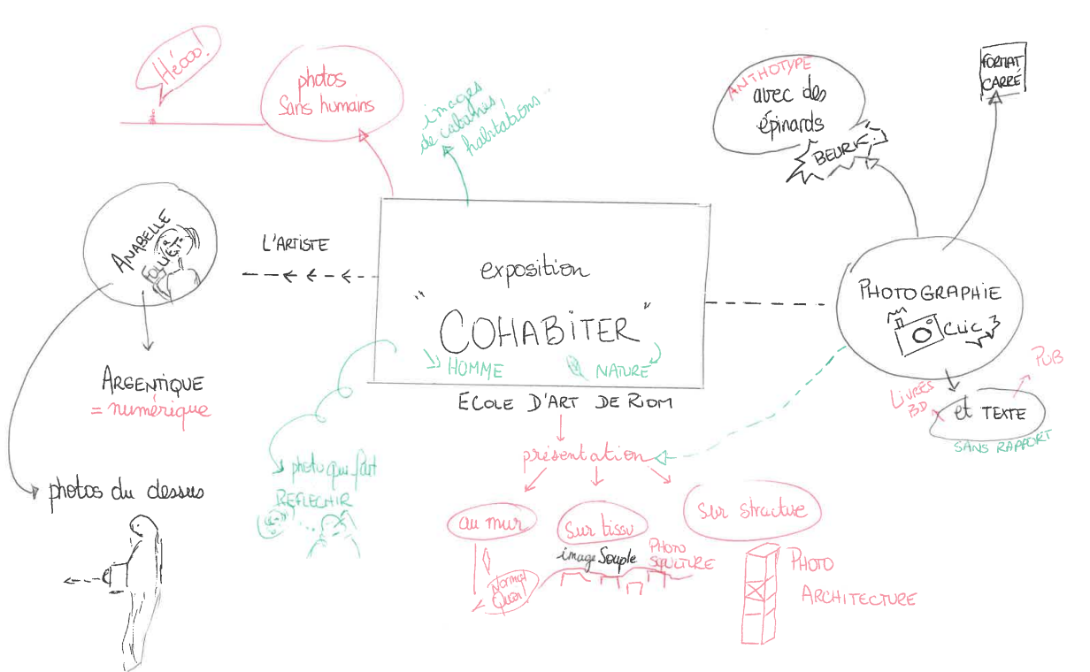

2/Apport de connaissances

Ouverture au champ historique et technique de la photographie.
→La photographie, une histoire de progrès techniques et d’usages divers.

3/ Mise en pratique et en réflexion, apport de références artistiques.

Du geste à l’image
Travail par équipe de 2 à 3 élèves
-Réalisez un projet photographique interrogeant le geste (Du photographe, du sujet, de l’observateur)
PRATIQUE : Prises de vues numérique, impression ou retouche d’image numérique ou techniques artistiques (collages assemblages…)

Compétences visées :
- Recourir à des outils numériques de captation et de réalisation à des fins de création artistique.
-Confronter intention et réalisation dans la conduite d’un projet pour l’adapter et le réorienter, s’assurer de la dimension artistique de celui-ci.

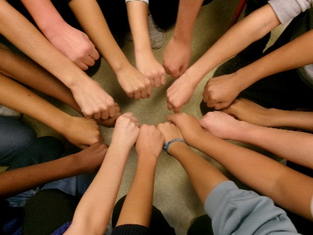
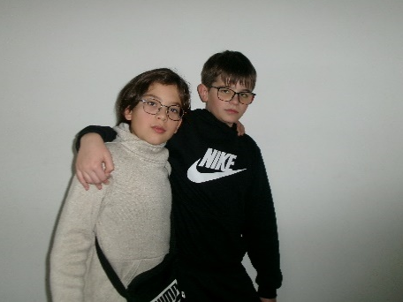
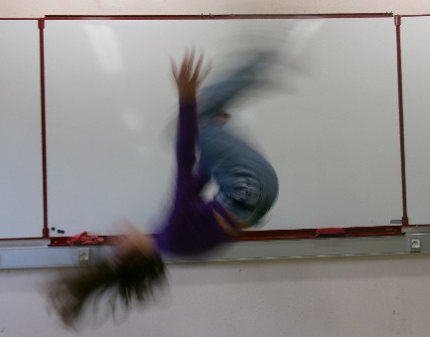

Exemples de réalisations des élèves de la classe

Texte d’intention, de réflexion
Rédigé par les élèves photographes :
Lorsque l’on a commencé à réfléchir au sujet, on avait envie de parler de l’amitié et de voir comment photographier cela. Quels gestes et quelles postures pour le photographe. La difficulté c’est d’entrer dans la relation amicale avec une photographie.
Nous avons fait plein d’essais. C’était difficile, parce qu’on s’est aperçu que l’amitié nous paraissait assez intime, on ne voulait pas non plus se photographier, que la photographie puisse parler à tout le monde. On voulait travailler à partir des mains, on a fait pas mal d’essais. Les accolades et les bisous sont d’autres gestes tendres qui manifestent l’amitié. C’était difficile de se mettre en scène. On s’est beaucoup amusé.
Autres réalisations des élèves photographes
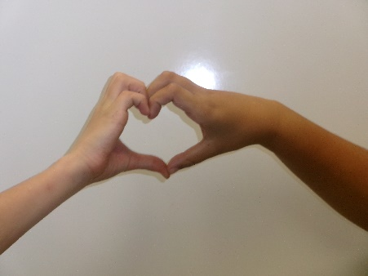
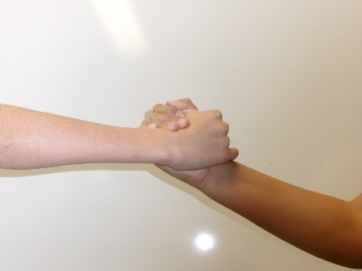

Le choix des photographies
Rédigé par la classe

« C’est la photographie parfaite ».
On n’a pas hésité longtemps et ça a vite été assez unanime.
La photographie a de bonnes proportions, elle est rythmée par les mains. La lumière est bonne, l’arrière-plan est neutre, il n’y a pas de parasites dans l’image, tout est maitrisé. C’est une photographie qui parle de la tendresse. L’identité est dissimulée mais pas le geste tendre même s’il est un peu caché. Un bisou sur la joue.
On ne voit pas de gestes tendres dans les images qui nous entourent, dans des photographies d’actualité. Cette photo étonne presque.
On a vite réalisé que la photographie pouvait se lire de différentes façons, elle nous a fait penser au dicton « Pour vivre heureux, vivons cachés ». Cette photographie symbolise aussi l’amour interdit « comme Roméo et Juliette ». Avec l’anonymat, la photographie invite le spectateur à se questionner, à se créer une histoire.
La photographie peut évoquer l’homosexualité et la difficulté de pouvoir s’aimer publiquement. On voit qu’il s’agit de deux filles. Cette photographie pose la question de la liberté d’aimer. En France comme dans le monde, car il y a encore des pays où c’est interdit. La portée est plus grande que l’on ne pouvait s’imaginer au départ, elle est puissante.
La photographie pose aussi la question de l’intimité des sentiments, l’appareil photographique et le photographe obtiennent difficilement des clichés intimistes, la posture du photographe est difficile.
Le noir et blanc ajoute un effet anonyme et atemporel, elle ajoute à l’effet suspendu de cette photographie.

